Câu 1 ( 3đ):

A/ In ra màn hình các thông tin sau: Tên của bạn , ngày sinh, mã số sinh viên , lớp.

#include<stdio.h>

int main ()

{

printf("TEN: Nguyen Hoang Gia Huy\n");

printf("NGAY SINH: 05.02.2002\n");

printf("MSSV: 20124251\n");

printf("LOP: DHIOT16A\n");

return 0;

}

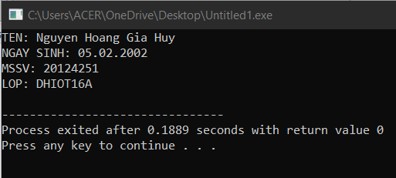

B/ In ra màn hình bảng cửu chương nhân (dùng for) ,chia (dùng do while) theo n

#include<stdio.h>

#include <math.h>

int n,j,k;

int main()

{

printf ("nhap n:");

scanf("%d", &n);

printf ("Nhan\n");

for(int j = 0; j < 11; j++){

printf("\t%d x %d = %d\n", n, j, n*j);

}

printf ("Chia\n");

while (k<1){

k++;

for(int j = 0; j < 11; j++){

printf("\t%d / %d = %d\n", n*j, n, j);

}}

}

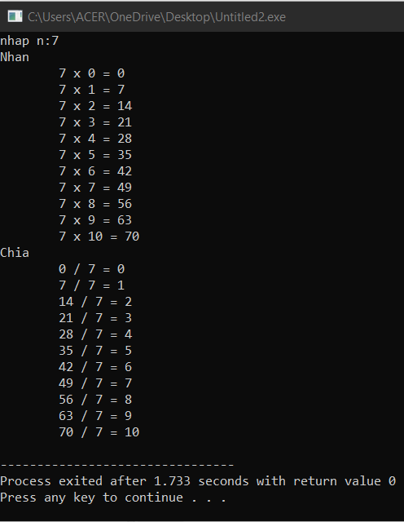

C/ Viết 1 chương trình in ra cây thông theo chiều cao. Thân cây thông cao gấp 5 lần Chân cây thông.

#include <stdio.h>

int n,j,i;

int main()

{

printf ("nhap chieu cao than:");

scanf("%d", &n);

for(i=1;i<=n;i++){

for(j=0;j<=(n-i);j++){

printf(" ");}

for(j=1;j<=((2*i)-1);j++){

printf("*");}

printf("\n");

}

for(i=1;i<=n/5;i++){

for(j=0;j<(n);j++){

printf(" ");}

printf("*\n");}

}

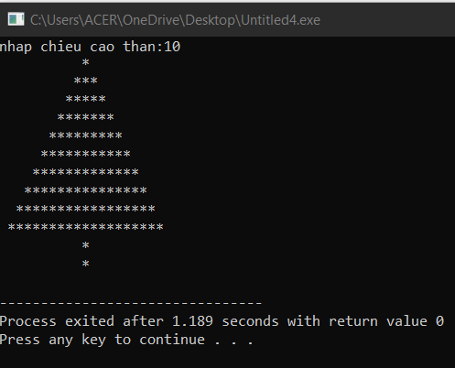

**Câu 2  ( 3đ) :**

 Viết chương trình nhập vào tổng số tiền, biết rằng có bốn loại mệnh giá tiền là 500.000VNĐ, 200.000VNĐ,100.000VNĐ, 50.000VNĐ. Cho biết tổng số tiền trên có ít nhất là bao nhiêu tờ từ các mệnh giá đã biết.Và xuất ra số dư còn lại (nếu có)

 Ví dụ số tiền là: 2.850.000 có 5 tờ 500.000, 1 tờ 200.000, 1 từ 100.000, 1 từ 50.000. Phương án trên có tổng số tờ là 8 và đây là phương án có số tờ tiền ít nhất.

#include<stdio.h>

#include <math.h>

int n,j,k,q,w;

int main()

{

printf ("nhap tong so tien:");

scanf("%d", &n);

j= n/500000;

k= (n%500000)/200000;

q= ((n%500000)%200000)/100000;

w= (((n%500000)%200000)%100000)/50000;

printf("\t%d to 500.000\n", j);

printf("\t%d to 200.000\n", k);

printf("\t%d to 100.000\n", q);

printf("\t%d to 50.000\n", w);

printf("\tso tien con lai: %d ",n-j*500000-k*200000-q*100000-w*50000 );

}

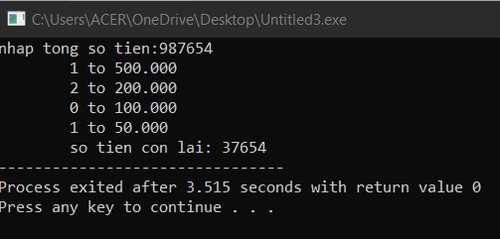

Câu 3 ( 4đ) :

a) Vẽ lưu đồ giải thuật (1d)

b) Nhập ngày/tháng/năm, cho biết ngày đó là ngày thứ mấy trong tuần. (Gợi ý: thuật toán Doomsday)

#include<stdio.h>

int d,m,y,w;

static int t[] = {0, 3, 2, 5, 0, 3, 5, 1, 4, 6, 2, 4};

int main()

{

printf ("nhap ngay:");

scanf("%d", &d);

printf ("nhap thang:");

scanf("%d", &m);

printf ("nhap nam:");

scanf("%d", &y);

if(m<3){

y=y-1;

}

w= (y + y/4 - y/100 + y/400 + t[m-1] + d) % 7;

switch(w){

case 0: printf ("\nChu Nhat\n");

break;

case 1: printf ("\nThu Hai\n");

break;

case 2: printf ("\nThu Ba\n");

break;

case 3: printf ("\nThu Tu\n");

break;

case 4: printf ("\nThu Nam\n");

break;

case 5: printf ("\nThu Sau\n");

break;

case 6: printf ("\nThu Bay\n");

break;

}}

